Nekaj o Visual Studiu

Visual Studio nudi uporabniku plejado nastavitev, s katerimi si lahko prilagodi izkušnjo pisanja kode. Do spreminjanja teh nastavitev lahko uporabnik dostopa v zavihku Tools/Options/Text Editor v orodni vrstici programa, ki jo najde na vrhu.
Oglejmo si delovanje nastavitev zamikov in tabulatorjev za programski jezik C#. Ob namestitvi Visual Studia so te nastavitve privzeto nastavljene takole:
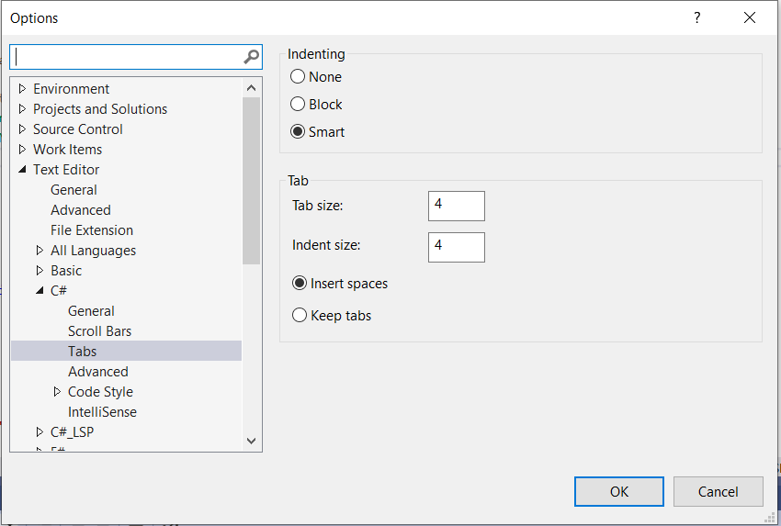
Slika 1: Privzete nastavitve zamikanja in tabulatorjev
Pri obravnavi možnih nastavitev bomo delali s preprostim Hello World programom v C#.
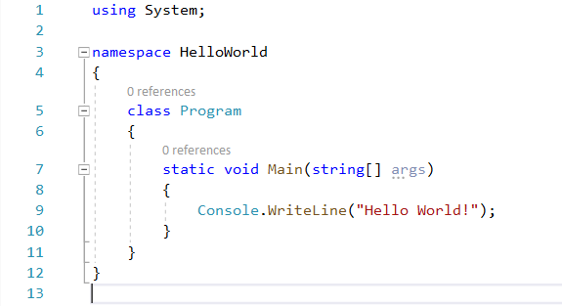
Slika 2: Hello World program v C#
Recimo, da bi radi znotraj programa napisali še kakšno metodo tako, da bi jo začeli pisati za Main programom. To bomo običajno storili s skokom v novo vrstico po zaključku programa Main. Oglejmo si, kako se skok v novo vrsto izvrši v odvisnosti od spreminjanja nastavitev znotraj okvirja Indenting.
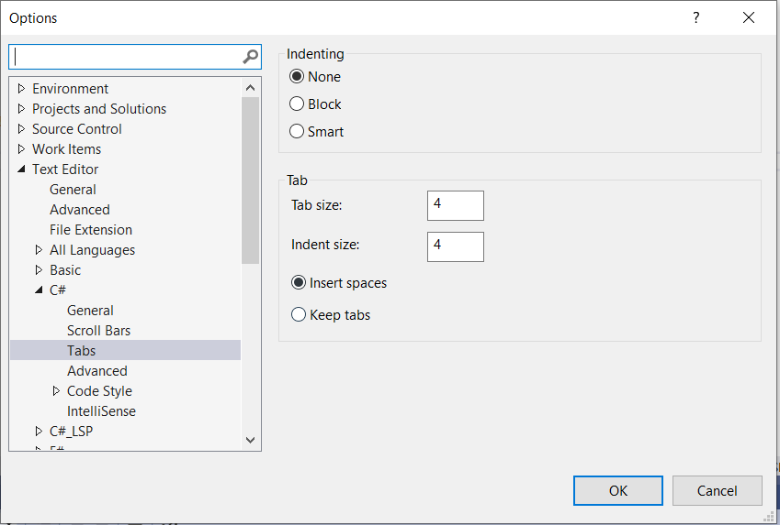
Slika 3: Izbira None zamikanja
Če nastavimo zamikanje na None, je avtomatično zamikanje izklopljeno. Ob pritisku na tipko Enter se kazalec premakne v novo vrstico na mesto prvega znaka vrstice.
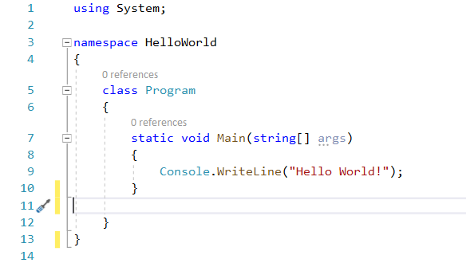
Slika 4: Delovanje None zamikanja

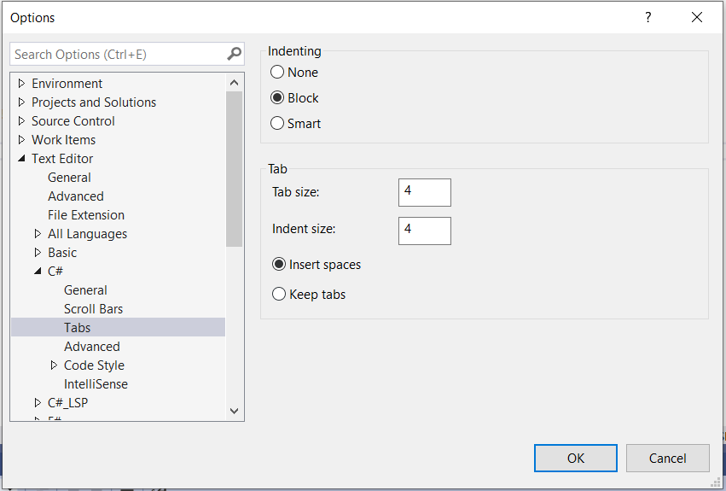
Slika 5: Izbiranje Block zamikanja
Če nastavimo zamikanje na Block, nam Visual Studio omogoča preprosto zamikanje. Ob pritisku na tipko Enter se kazalec premakne v novo vrstico in uporablja enak začetni zamik kakor vrstica, katero je zapustil.
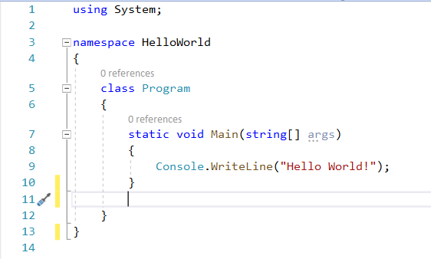
Slika 6: Delovanje Block zamikanja
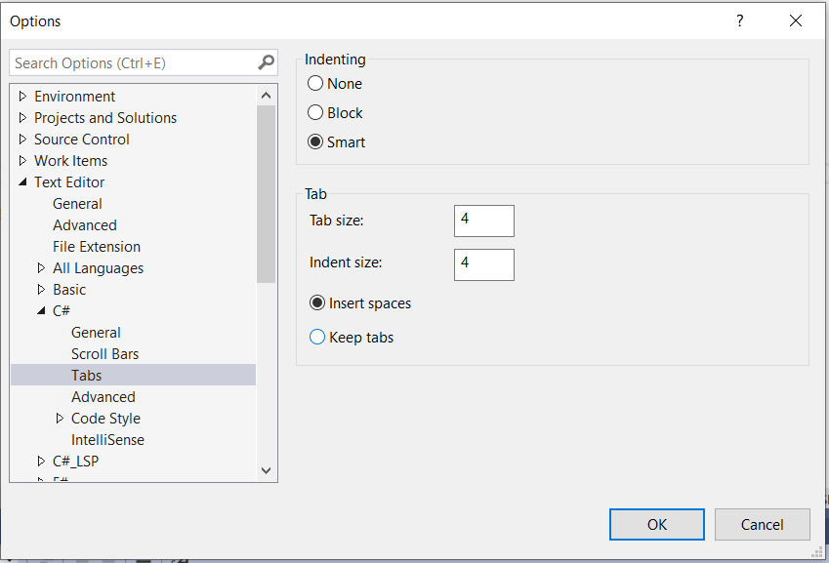
Slika 7: Izbira Smart zamikanja
Če nastavimo zamikanje na Smart, nam Visual Studio omogoča učinkovito zamikanje. V večini primerov se obnaša kot nastavitev Block. Razlika se pojavi pri zamikanju znotraj pogojnih stavkov in zank. Zamikanje Smart prilagodi zamik strukturi kode.
V primeru začetka vrstice s stavki if, else, for ali while se pri nastavitvi Smart zgodi zamik v nov blok.
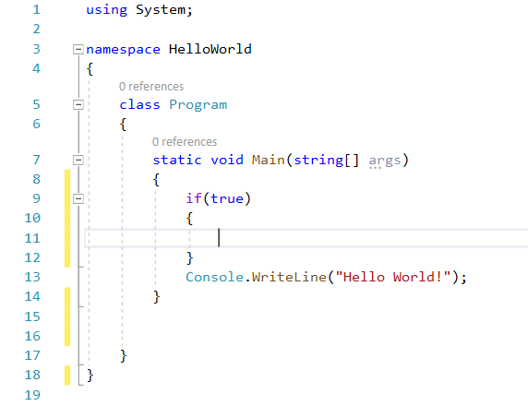
Slika 8: Delovanje Smart zamikanja

V primeru začetka vrstice s stavki if, else, for ali while se pri nastavitvi Block zgodi zamik v isti blok.
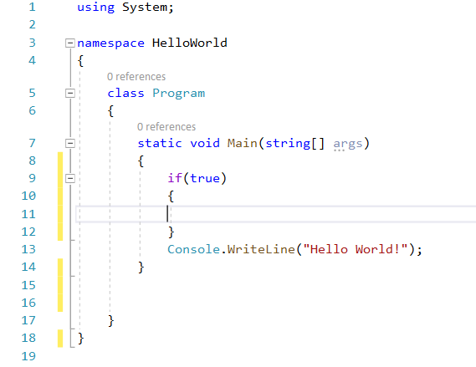
Slika 9: Delovanje Block zamikanja v primerjavi z Smart
Znotraj okvirja Tab lahko nastavimo velikost zamika pri uporabi tipke Tab ali skoka v novo vrstico. Tab size nastavi dolžino med začetkom in koncem tabulatorja v presledkih. Podobno velja za Indent size, kjer pa se za dolžino lahko uporabijo tako presledki kot tabulatorji.
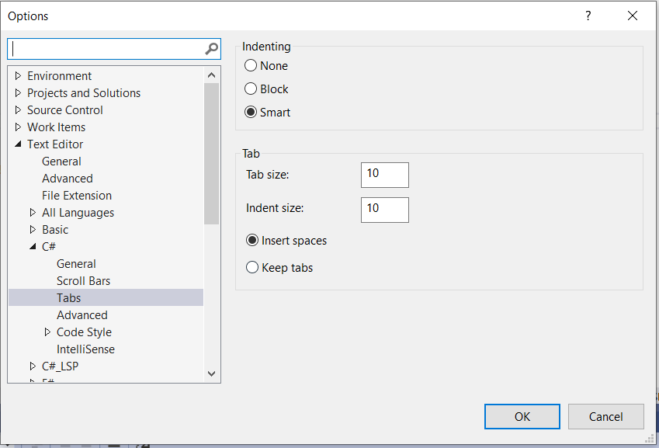
Slika 10: Izbira velikosti zamika pri uporabi tabulatorja ali skoka v novo vrstico
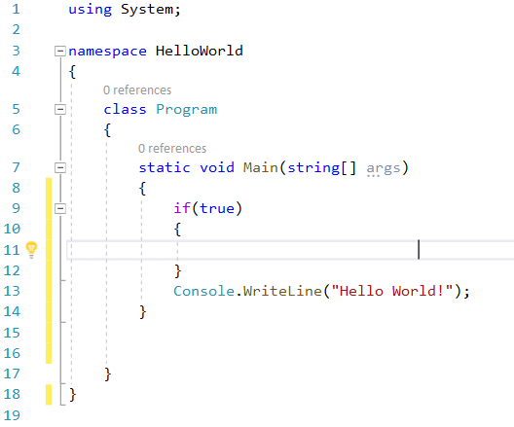
Slika 11: Uporaba skoka v novo vrstico
Ker se nahajamo v 5. bloku, je od začetka vrstice bilo vstavljenih 5 tabulatorskih znakov dolžine 10 presledkov.
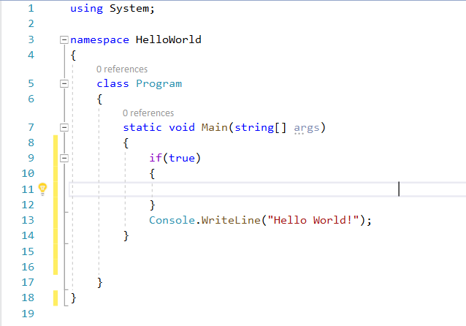
Slika 12: Uporaba tabulatorja
Ob pritisku na tipko Tab se pomaknemo za 10 presledkov v desno.
Če izberemo Insert spaces, se pri operaciji zamikanja vstavijo le presledki in ne tabulatorji. Če je Indent size nastavljen npr. na 10, se vstavi 10 presledkov ob pritisku na tipko Tab ali Increase indent gumb v orodni vrstici Formatting.
Če izberemo Keep tabs, se pri operaciji zamikanja vstavi čim več možnih tabulatorjev. Vsak tabulatorski znak napolni število presledkov, ki je specificirano pri Tab size. Če Indent size ni sod večkratnik Tab size, se dodajo presledki, da zapolnijo razliko.
  - Viri in literatura
- BlackWasp – Visual studio nastavitve: http://www.blackwasp.co.uk/VSTabs.aspx#:~:text=With%20the%20Block%20option%20selected,code%20on%20the%20previous%20line (Dostopano 5.3.2021)
- Microsoft – Visual studio nastavitve: https://docs.microsoft.com/en-us/visualstudio/ide/reference/options-text-editor-all-languages-tabs?view=vs-2019 (Dostopano 5.3.2021)

